
โครงาน วิศวกรรมซอฟต์แวร์
เรื่อง Software Requirement Specification: SRS
จัดทำโดย
1. นางสาวโสภิตนภา อวบอ่อน B6601218
2. นางสาวณัฐนิชา พวงอินทร์ B6601621
3. นายธนาวิวัฒน์ รอดวินิจ B6602468
4. นายอัจฉรวิช ใจชอบงาม B6626624
เสนอ
ผู้ช่วยศาสตราจารย์.ดร.ศุภฤษฎิ์ นิวัฒนากูล
รองศาสตราจารย์ ดร.จิติมนต์ อั่งสกุล
อาจารย์ ดร.ธรรมศักดิ์ เธียรนิเวศน์

รายงานนี้เป็นส่วนหนึ่งของรายวิชา 1101163
โครงานการเขียนโปรแกรมเชิงอ็อบเจกต์และโครงสร้างข้อมูล
ภาคการศึกษาปีที่ 2 ปีการศึกษา 2567

สาขาวิชาเทคโนโลยีดิจิทัล กลุ่มหลักสูตรศาสตร์และศิลป์ดิจิทัล
มหาวิทยาลัยเทคโนโลยีสุรนารี
- Introduction (บทนำ)
เอกสารข้อกำหนดความต้องการซอฟต์แวร์ (Software Requirement Specification: SRS) นี้ได้รวบรวมปัญหาของระบบการจัดการสินค้าภายในตู้เย็น สำหรับอธิบายรายละเอียดและข้อกำหนดทั้งหมดของการพัฒนาโครงงานระบบจัดการสินค้าภายในตู้เย็น ซึ่งเป็นงานที่เป็นส่วนหนึ่งของการศึกษาวิชา 1101163 Project in Software Engineering
  - ) Purpose (จุดประสงค์)
ทางผู้พัฒนาจัดทำเอกสารฉบับนี้ขึ้น โดยมีวัตถุประสงค์เพื่อออกแบบวางแผนระบบการจัดการสินค้าภายในตู้เย็น ให้เป็นไปตามความต้องการของผู้ใช้ระบบที่ต้องการจัดการสินค้าภายในตู้เย็นให้มีประสิทธิภาพ รวมถึงลดการสูญเสียของวัตถุดิบที่หมดอายุ และเพื่อให้ผู้ที่มีความสนใจในการออกแบบหรือพัฒนาระบบจัดการสินค้าภายในตู้เย็นให้สามารถนำไปศึกษาและพัฒนาต่อไป
  - ) Scope (ขอบเขต)
ระบบที่วางแผนออกแบบขึ้นมีชื่อว่า “ระบบจัดการสินค้าภายในตู้เย็น” โดยระบบจะครอบคลุมการสมัครสมาชิก การเข้าสู่ระบบ เมนู เพิ่มสินค้า รายการสินค้าทั้งหมด แก้ไขสินค้า ลบสินค้า ค้นหาสินค้า การแจ้งเตือน และการจัดการโปรไฟล์ผู้ใช้ โดยเป็นระบบที่ออกแบบเพื่อใช้ในการจัดการปัญหาของหมดอายุภายในตู้เย็นแบ่งออกเป็นในส่วนของ ผู้ใช้ และฐานข้อมูล โดยที่ผู้ใช้สามารถเข้าใช้งานหน้าเมนู เพื่อเพิ่มสินค้า ดูรายการสินค้าทั้งหมด ค้นหาสินค้า จัดการโปรไฟล์ผู้ใช้ ดูการแจ้งเตือน ส่วนของฐานข้อมูลคือ การเก็บข้อมูลที่ผู้ใช้กรอกเข้ามา
ประโยชน์จากการใช้ระบบการจัดการสินค้าภายในตู้เย็น ด้านผู้ใช้บริการ มีดังนี้ เพื่อเพิ่มความสะดวกสบายให้แก่ผู้มาใช้บริการ โดยสามารถบันทึกข้อมูลของสินค้าที่ต้องการเก็บภายในตู้เย็น เช่น ชื่อสินค้า ปริมาณ วันหมดอายุ หรือสถานที่จัดเก็บ สามารถจัดการสต็อกของภายในตู้เย็นได้ได้ง่ายและมีประสิทธิภาพยิ่งขึ้น โดยไม่ต้องเสียเวลาค้นหาของที่ต้องการภายในตู้เย็นว่าอยู่ส่วนไหน และมีปริมาณเพียงพอหรือไม่ รวมถึงระบบจะทำการแจ้งเตื่อนวันหมดอายุและบันทึกข้อมูลที่ชัดเจน ผู้ใช้บริการสามารถใช้วัตถุดิบได้ทันเวลา ลดปัญหาการหมดอายุหรือเสียทิ้ง

  - ) Definitions, acronyms, and abbreviations (คำจำกัดความ)
- ผู้ใช้ (User): บุคคลที่ใช้งานโปรแกรมเพื่อจัดการสินค้าในตู้เย็น
- เมนูการแจ้งเตือน (Notification): ฟังก์ชันการแจ้งเตือนที่ส่งไปยังผู้ใช้งานเมื่ออาหารใกล้หมดอายุหรือหมดแล้ว
- รายการสินค้า (Product List): รายการข้อมูลวัตถุดิบทั้งหมดที่บันทึกไว้ในระบบ
- ฐานข้อมูล (Database): แหล่งที่ใช้เก็บข้อมูลของผู้ใช้งานและรายการสินค้าในระบบ
  - ) References (เอกสารอ้างอิง)
- P01 Project_Proposal
- SRS_Traslate
  - ) Overview (ภาพรวมของเอกสาร) เอกสารฉบับนี้เป็นการนำเสนอแนวทางการออกแบบโครงงานระบบการจัดการของภายในตู้เย็น มีเนื้อหาดังนี้
หัวข้อที่ 1 กล่าวนำ ซึ่งกล่าวถึงจุดประสงค์ ขอบเขต คำจำกัดความ เอกสารอ้างอิง และภาพรวมของเอกสาร
หัวข้อที่ 2 รายละเอียดโดยรวมระบบ จากการที่ผู้ใช้ได้ตอบกลับความต้องการ ซึ่งกล่าวถึงภาพรวมของระบบ การแสดงความสัมพันธ์ของการทำงานในแต่ละส่วน หน้าที่ของระบบ และคุณสมบัติของผู้ใช้งานระบบ
หัวข้อที่ 3 ความต้องการเพิ่มเติม ซึ่งกล่าวถึงส่วนเชื่อมต่อภายนอก ความต้องการเชิงหน้าที่ ความต้องการด้านประสิทธิภาพ ความต้องการด้านฐานข้อมูล ความต้องการด้านการออกแบบ และตัวชี้วัดของระบบ
หัวข้อที่ 4 ข้อมูลสนับสนุน ประกอบด้วย ภาคผนวก ดัชนี

- Overall description (รายละเอียดโดยรวมของระบบ)
  - ภาพรวมของระบบ
ระบบจัดการของภายในตู้เย็นแบ่งออกเป็น 2 ส่วนหลัก ได้แก่:
- ส่วนของผู้ใช้งาน
ผู้ใช้งานเริ่มต้นด้วยการสมัครสมาชิก โดยข้อมูลที่กรอกจะถูกบันทึกลงในฐานข้อมูล หลังจากสมัครสมาชิกสำเร็จ ผู้ใช้สามารถเข้าสู่ระบบเพื่อใช้งานโปรแกรมได้ ฟังก์ชันที่ผู้ใช้สามารถดำเนินการได้ ได้แก่:
- เพิ่มวัตถุดิบ: ผู้ใช้สามารถเพิ่มข้อมูลอาหารหรือวัตถุดิบ เช่น ชื่อ จำนวน วันที่นำเข้าตู้เย็น และวันหมดอายุ
- จัดการวัตถุดิบ: ผู้ใช้สามารถดำเนินการต่อข้อมูลวัตถุดิบที่เพิ่มเข้ามา ได้แก่:
- ค้นหาสินค้าที่อยู่ในฐานข้อมูล
- แก้ไขข้อมูล เช่น จำนวนหรือวันหมดอายุ
- ลบข้อมูลสินค้าที่ไม่ต้องการแล้ว
- การแจ้งเตือน: ระบบจะตรวจสอบวันหมดอายุของวัตถุดิบที่อยู่ในฐานข้อมูล และแจ้งเตือนผู้ใช้เมื่อสินค้ากำลังจะหมดอายุหรือหมดอายุแล้วผ่านโปรแกรม
- ส่วนของฐานข้อมูล
ฐานข้อมูลในระบบมีหน้าที่จัดเก็บข้อมูลสำคัญ ได้แก่:
- ข้อมูลผู้ใช้งาน: เก็บข้อมูลบัญชีผู้ใช้ เช่น ชื่อผู้ใช้และรหัสผ่าน
- ข้อมูลวัตถุดิบ: เก็บข้อมูลสินค้า เช่น ชื่อสินค้า จำนวน วันที่นำเข้าตู้เย็น และวันหมดอายุ
เทคโนโลยีที่ใช้
ระบบนี้พัฒนาด้วยภาษา Java โดยใช้ Eclipse เป็นเครื่องมือพัฒนา (IDE) เพื่อสร้างโปรแกรมจัดการข้อมูลสินค้าในตู้เย็นอย่างมีประสิทธิภาพ

System interfaces (ส่วนเชื่อมต่อกับระบบ)
- การทำงาน:
- ระบบมีการเชื่อมต่อกับฐานข้อมูล (Database) เพื่อเก็บข้อมูลผู้ใช้งานและวัตถุดิบในตู้เย็น
- รายละเอียด:
- ระบบส่งข้อมูล เช่น ชื่อผู้ใช้, รหัสผ่าน, ชื่อวัตถุดิบ, วันหมดอายุ ผ่านฟังก์ชันที่เชื่อมต่อไปยังฐานข้อมูลเพื่อเพิ่ม, แก้ไข, ลบ หรือดึงข้อมูล
User interfaces (ส่วนเชื่อมต่อกับผู้ใช้)
- การทำงานเชิงตรรกะ :
ส่วนติดต่อผู้ใช้ (UI) แสดงผลผ่านหน้าจอที่ออกแบบให้ใช้งานง่าย เช่น :
- หน้าสมัครสมาชิก: ให้กรอกชื่อผู้ใช้และรหัสผ่าน
- หน้าหลัก: มีเมนูให้เลือก เช่น เพิ่มวัตถุดิบ, ค้นหา, ลบ, แก้ไข หรือดูแจ้งเตือน
- การแจ้งเตือน: แสดงข้อความเมื่อวัตถุดิบใกล้หมดอายุ
- การตั้งค่า:
- การออกแบบ UI ใช้เทคนิค Responsive Design เพื่อรองรับ Desktop
- สิ่งที่ต้องการ/ไม่ต้องการ:
- ต้องการ: UI แสดงข้อความที่เข้าใจง่าย, รองรับผู้ใช้ใหม่
- ไม่ต้องการ: การแสดงข้อมูลที่ไม่เกี่ยวข้อง เช่น ข้อความทางเทคนิคของระบบ
Memory constraints (ข้อบังคับด้านหน่วยความจำ)
ข้อกำหนด:
- หน่วยความจำ RAM ขั้นต่ำ 4GB เพื่อรองรับการทำงานพื้นฐาน
- พื้นที่เก็บข้อมูล (Storage) 500MB สำหรับฐานข้อมูลที่รองรับวัตถุดิบจำนวนมาก

Operations (การทำงาน)
การทำงานในเวลาปกติ:
- เพิ่ม, แก้ไข, ลบและค้นหาวัตถุดิบในตู้เย็น
- แจ้งเตือนวันหมดอายุผ่านระบบ UI
การทำงานในสถานการณ์เฉพาะ:
- ระบบสามารถสำรองข้อมูล (Backup) อัตโนมัติในกรณีฐานข้อมูลมีปัญหา
- มีการกู้คืน (Restore) ข้อมูลเมื่อตรวจพบความผิดพลาด

Analysis Model
แผนภาพ Use Case นี้แสดงการทำงานระหว่างผู้ใช้งานและฐานข้อมูลของระบบ โดยเริ่มต้นจากการที่ผู้ใช้งานต้องทำการล็อกอินเข้าสู่ระบบ หากรหัสผ่านที่กรอกไม่ถูกต้อง ระบบจะแจ้งเตือนด้วยข้อความ “รหัสผ่านไม่ถูกต้อง” เพื่อให้ผู้ใช้งานทราบและแก้ไขข้อมูลการเข้าสู่ระบบได้อย่างถูกต้อง
- ผู้ใช้งาน สามารถจัดการข้อมูลในระบบได้อย่างอิสระ ไม่ว่าจะเป็นการเพิ่มสินค้าใหม่ การแก้ไขข้อมูลสินค้า การจัดการรายการสินค้าทั้งหมด การค้นหาสินค้าที่ต้องการ การรับการแจ้งเตือนต่าง ๆ และการจัดการข้อมูลโปรไฟล์ส่วนตัว
- ฐานข้อมูล จะทำหน้าที่เก็บรักษาข้อมูลต่าง ๆ ภายในระบบ เช่น ข้อมูลผู้ใช้งานเมื่อมีการสมัครสมาชิก การแก้ไขหรืออัปเดตรายการสินค้า การจัดการและเรียกดูข้อมูลสินค้าทั้งหมด การค้นหาข้อมูลสินค้า การจัดเก็บข้อมูลการแจ้งเตือน รวมถึงการบันทึกข้อมูลโปรไฟล์ของผู้ใช้งาน

Use Case
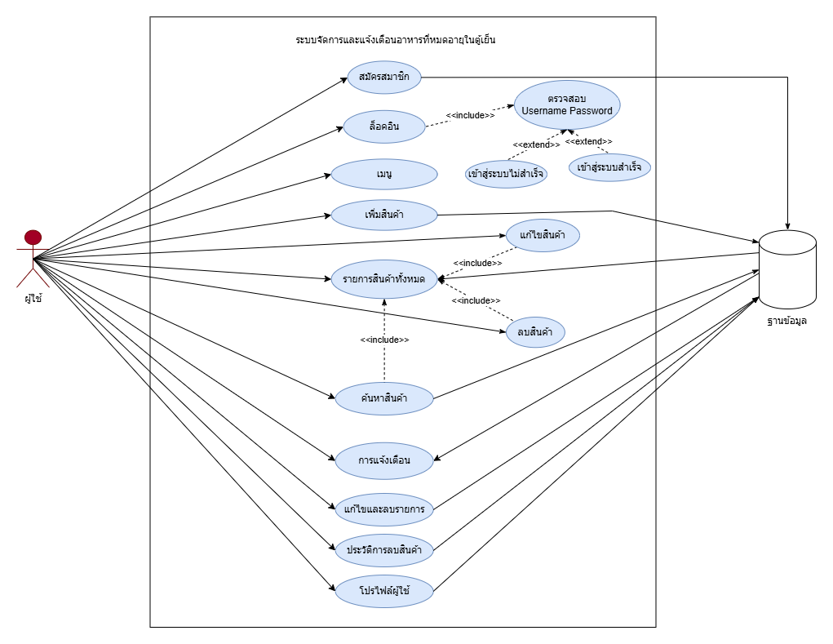
ภาพประกอบเพื่อแสดงความสัมพันธ์ของการทำงานแต่ละส่วน
ก่อนการใช้งานโปรแกรม ผู้ใช้งานจะต้องสมัครสมาชิกก่อนเพื่อสร้างบัญชีผู้ใช้ หลังจากสมัครสมาชิกแล้ว ผู้ใช้สามารถเข้าสู่ระบบผ่านหน้าล็อกอินได้ เมื่อเข้าสู่ระบบสำเร็จ จะถูกนำไปยังหน้าเมนูหลักที่รวมฟังก์ชันการทำงานต่างๆ ไว้ เช่น:
- เพิ่มสินค้า: กรอกข้อมูลชื่อสินค้า ประเภทสินค้า จำนวน และรายละเอียดเพิ่มเติม
- จัดการรายการสินค้า: ดูรายการสินค้าทั้งหมด แก้ไขข้อมูลสินค้าเดิม หรือเลือกลบสินค้าที่ไม่ต้องการ
- การแจ้งเตือน: แจ้งสถานะสำคัญ เช่น สินค้าใกล้หมดอายุหรือสินค้าที่ต้องจัดการเพิ่มเติม
- ค้นหาสินค้า: ใช้ช่องค้นหาเพื่อค้นหาสินค้าหรือข้อมูลที่ต้องการได้อย่างสะดวกรวดเร็ว
- โปรไฟล์ผู้ใช้งาน: ตรวจสอบข้อมูลส่วนตัว แก้ไขข้อมูล และดูสรุปรายการสินค้าทั้งหมดที่จัดเก็บอยู่ใน

DFD Level 0
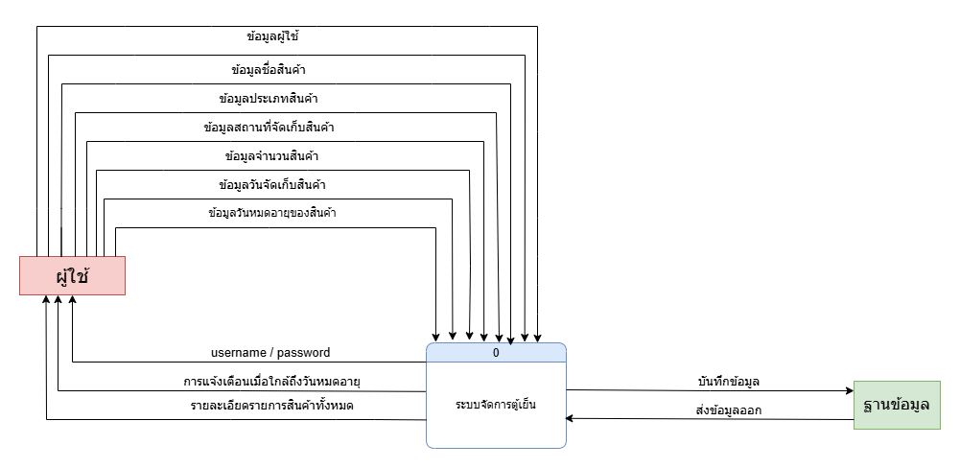

- ส่วนของผู้ใช้ : ผู้ใช้สามารถทำการปฏิสัมพันธ์กับระบบ โดยส่งข้อมูลและรับข้อมูล เช่น
ส่งข้อมูล : ข้อมูลผู้ใช้ , ข้อมูลชื่อสินค้า , ข้อมูลประเภทสินค้า , ข้อมูลสถานที่จัดเก็บสินค้า , ข้อมูลจำนวนสินค้า , ข้อมูลวันจัดเก็บสินค้า , ข้อมูลวันหมดอายุของสินค้า
รับข้อมูล : username / password เพื่อเข้าสู่ระบบ , การแจ้งเตือนเมื่อใกล้ถึงวันหมดอายุ , รายละเอียดรายการสินค้าทั้งหมด
- ระบบการจัดการคลังสินค้า (0)
ระบบนี้เป็นตัวกลางที่ทำหน้าที่:
- รับข้อมูลจากผู้ใช้ เช่น ข้อมูลสินค้า, การตรวจสอบข้อมูล, และการเข้าสู่ระบบ (username/password)
- ประมวลผลข้อมูล เช่น การจัดเก็บข้อมูลสินค้า และการตรวจสอบสถานะ
- ส่งคำแจ้งเตือนหรือผลลัพธ์กลับไปยังผู้ใช้ เช่น การแจ้งเตือนวันหมดอายุหรือข้อมูลรายการสินค้า
การทำงานกับฐานข้อมูล:
- บันทึกข้อมูล: ระบบจะส่งข้อมูลไปยังฐานข้อมูลเพื่อจัดเก็บ
- ส่งข้อมูลออก: ฐานข้อมูลจะส่งข้อมูลกลับมายังระบบเพื่อใช้ตอบกลับผู้ใช้หรือทำการแจ้งเตือน
- ฐานข้อมูล (Database)
ฐานข้อมูลทำหน้าที่:
- เก็บข้อมูลที่เกี่ยวข้องกับผู้ใช้และสินค้า เช่น รายละเอียดสินค้า, สถานที่จัดเก็บ, และวันหมดอายุ
- ให้ข้อมูลกับระบบตามคำขอ
สรุปการทำงานโดยรวม : ผู้ใช้เป็นผู้ป้อนข้อมูลเข้าสู่ระบบ , ระบบจะจัดการประมวลผลข้อมูลตามความต้องการ , ฐานข้อมูลทำหน้าที่จัดเก็บและดึงข้อมูลตามคำสั่งของระบบ

DFD Level 1
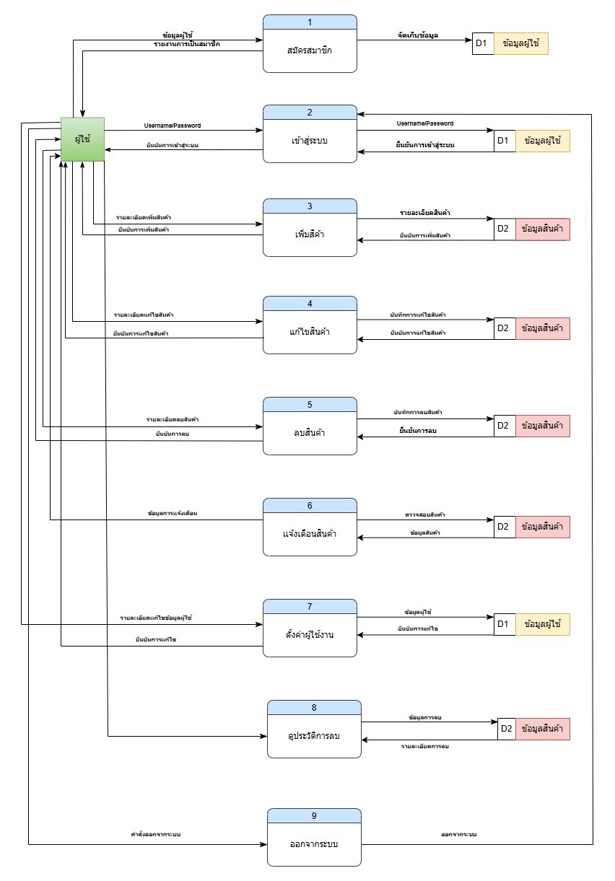

1. สมัครสมาชิก
- ผู้ใช้ป้อน ข้อมูลส่วนตัว เพื่อสมัครสมาชิก
- ระบบจะบันทึกข้อมูลลงใน D1: ฐานข้อมูลผู้ใช้
2. เข้าสู่ระบบ
- ผู้ใช้กรอก Username และ Password
- ระบบตรวจสอบข้อมูลจาก D1: ฐานข้อมูลผู้ใช้
- หากถูกต้อง ระบบยืนยันการเข้าสู่ระบบ
3. เพิ่มสินค้า
- ผู้ใช้ป้อน รายละเอียดสินค้า เช่น ชื่อ, ประเภท, ปริมาณ, วันหมดอายุ ฯลฯ
- ระบบบันทึกข้อมูลสินค้าไปยัง D2: ฐานข้อมูลสินค้า
- ระบบยืนยันการเพิ่มสินค้า
4. แก้ไขสินค้า
- ผู้ใช้เลือกสินค้าและทำการแก้ไขข้อมูล
- ระบบอัปเดตข้อมูลใน D2: ฐานข้อมูลสินค้า
- ระบบยืนยันว่าการแก้ไขสำเร็จ
5. ลบสินค้า
- ผู้ใช้เลือกสินค้าที่ต้องการลบ
- ระบบบันทึกข้อมูลการลบลงใน D2: ฐานข้อมูลสินค้า
- ระบบยืนยันว่าการลบสำเร็จ
6. แจ้งเตือนสินค้า
- ระบบตรวจสอบว่าสินค้าใกล้หมดอายุหรือไม่
- หากพบสินค้าที่กำลังหมดอายุ ระบบแจ้งเตือนผู้ใช้
- ระบบดึงข้อมูลจาก D2: ฐานข้อมูลสินค้า
7. ส่งคำสั่งให้ผู้ใช้งาน
- ระบบสามารถส่งคำสั่งให้ผู้ใช้ เช่น การแจ้งเตือน
- ข้อมูลถูกดึงมาจาก D1: ฐานข้อมูลผู้ใช้
8. ออกรายงานสถิติ
- ระบบสร้างรายงานสถิติ เช่น สินค้าที่ถูกใช้บ่อย, สินค้าที่หมดอายุเร็ว ฯลฯ
- ระบบดึงข้อมูลจาก D1 และ D2 เพื่อสร้างรายงาน
9. ออกจากระบบ
- ผู้ใช้สามารถ Logout ออกจากระบบ
- ระบบยืนยันและปิดเซสชันของผู้ใช้

แหล่งจัดเก็บข้อมูล (Data Stores)
D1: ข้อมูลผู้ใช้
- เก็บข้อมูลผู้ใช้ เช่น ชื่อผู้ใช้, รหัสผ่าน, อีเมล
- ใช้ในกระบวนการที่ 1 (สมัครสมาชิก), 2 (เข้าสู่ระบบ), และ 7 (ตั้งค่าสำหรับผู้ใช้งาน)
D2: ข้อมูลสินค้า
- เก็บข้อมูลสินค้า เช่น ชื่อสินค้า, ปริมาณ, วันหมดอายุ
- ใช้ในกระบวนการที่ 3 (เพิ่มสินค้า), 4 (แก้ไขสินค้า), 5 (ลบสินค้า), และ 6 (แจ้งเตือนสินค้า)

State Diagram
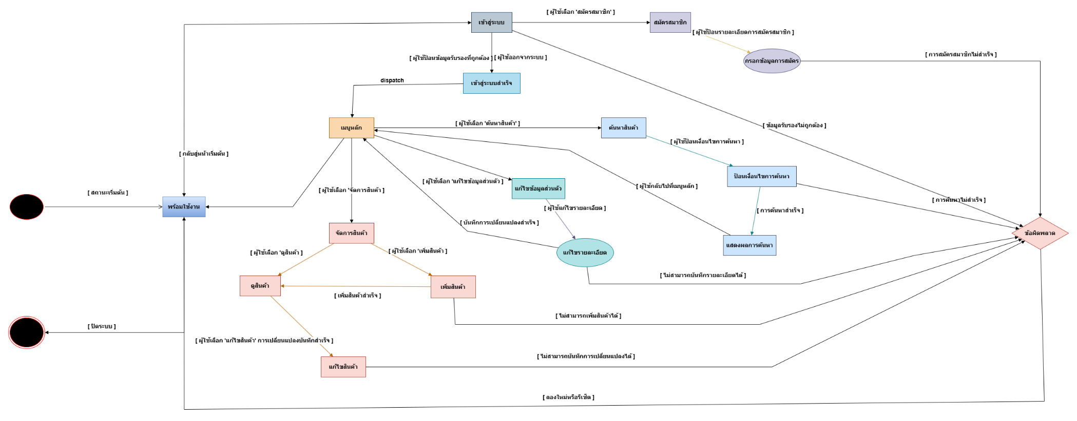

เริ่มต้นกระบวนการ : ระบบเริ่มจาก "สถานะเริ่มต้น" (วงกลมสีดำ) ระบบจะเปิดการทำงานเข้าสู่หน้าฟังก์ชันใช้งานหลัก
ฟังก์ชันใช้งานหลัก: ผู้ใช้งานเข้าสู่ระบบ และสามารถเลือกเมนูได้ เช่น เข้าสู่ระบบสมาชิก
เมนูหลัก : เมื่อเข้าสู่ระบบสำเร็จ ผู้ใช้จะเข้าสู่เมนูหลักที่มีตัวเลือก เช่น
- ค้นหาสินค้า: ค้นหาข้อมูลสินค้าในระบบ
- จัดการสินค้า: เพิ่ม ลบ หรือแก้ไขสินค้า
- แก้ไขข้อมูลส่วนตัว: แก้ไขข้อมูลผู้ใช้งาน
กระบวนการย่อยในแต่ละเมนู
- ค้นหาสินค้า : ผู้ใช้ระบุเงื่อนไขการค้นหา ระบบแสดงผลสินค้าที่ตรงกับเงื่อนไข ถ้าผลการค้นหาไม่ถูกต้อง ผู้ใช้สามารถปรับปรุงเงื่อนไขหรือกลับไปที่เมนูหลัก
- จัดการสินค้า : ผู้ใช้สามารถเพิ่มสินค้า แก้ไขสินค้า และลบสินค้า ระบบตรวจสอบความถูกต้องของข้อมูลที่ผู้ใช้ดำเนินการหากข้อมูลไม่ถูกต้องระบบจะแจ้งเตือนให้แก้ไข หากข้อมูลครบถ้วนระบบจะอัปเดตและบันทึกข้อมูลสินค้า
- แก้ไขข้อมูลส่วนตัว : ผู้ใช้สามารถปรับปรุงข้อมูลของตนเอง ระบบตรวจสอบความสมบูรณ์ของข้อมูลก่อนอัปเดต
การตรวจสอบผลลัพธ์ : หลังจากการทำงานในแต่ละเมนู ระบบจะแสดงผลลัพธ์ เช่น การค้นหาสำเร็จ หรือการอัปเดตสินค้าสำเร็จ หากเกิดข้อผิดพลาด ผู้ใช้สามารถแก้ไขข้อมูลหรือกลับไปเริ่มต้นใหม่
สิ้นสุดกระบวนการ : ระบบนำผู้ใช้งานเข้าสู่จุดสิ้นสุด (สี่เหลี่ยมข้าวหลามตัดสีแดง) กระบวนการทำงานทั้งหมดสำเร็จ ข้อมูลได้รับการบันทึกในระบบเรียบร้อย

Sequence Diagram สำหรับ scenario หลักของระบบ
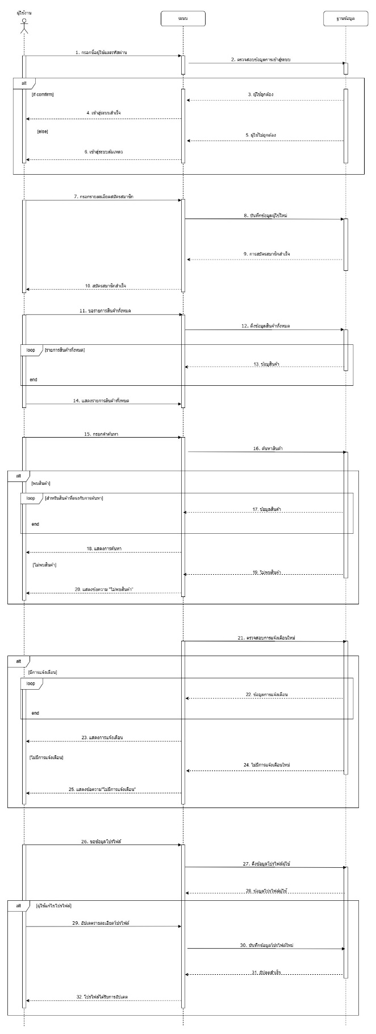

Sequence Diagram นี้แสดงถึงกระบวนการทำงานของระบบที่เกี่ยวข้องกับการใช้งานของผู้ใช้ โดยแสดงการสื่อสารระหว่าง ผู้ใช้งาน, ระบบ, และ ฐานข้อมูล เพื่อดำเนินงานต่าง ๆ ตั้งแต่การตรวจสอบข้อมูลสมาชิก การแสดงข้อมูลสินค้า การค้นหาสินค้า การจัดการแจ้งเตือน รวมถึงการแก้ไขข้อมูลโปรไฟล์
ในภาพนี้:
- Actor: ผู้ใช้งานที่เริ่มต้นกระบวนการ
- ระบบ: ทำหน้าที่ประมวลผลคำขอและส่งต่อข้อมูล
- ฐานข้อมูล: เก็บและส่งข้อมูลที่ระบบร้องขอ

โครงสร้างของ Sequence Diagram นี้ประกอบด้วย:
- การเริ่มต้น
ผู้ใช้งานเริ่มต้นกระบวนการด้วยการกรอกข้อมูลในระบบ
- ผู้ใช้งาน -> ระบบ: กรอกข้อมูลที่จำเป็นในการทำรายการ
- ตรวจสอบข้อมูล
ระบบตรวจสอบความถูกต้องของข้อมูลกับฐานข้อมูล
- ระบบ -> ฐานข้อมูล: ส่งคำขอตรวจสอบข้อมูล
- ฐานข้อมูล -> ระบบ: ส่งผลการตรวจสอบกลับมายังระบบ
- กรณียืนยันข้อมูลสำเร็จ
- ระบบจะแสดงข้อความยืนยันการทำรายการสำเร็จ
- ระบบ -> ผู้ใช้งาน: แจ้งผลลัพธ์ว่า "ทำรายการสำเร็จ"

- กรณียืนยันข้อมูลไม่สำเร็จ
- ระบบจะแจ้งข้อผิดพลาด
- ระบบ -> ผู้ใช้งาน: แจ้งว่าข้อมูลผิดพลาดและให้แก้ไข

- บันทึกข้อมูลสมาชิกใหม่
- ระบบบันทึกข้อมูลสมาชิกใหม่ลงในฐานข้อมูล
- ระบบ -> ฐานข้อมูล: บันทึกข้อมูล
- ฐานข้อมูล -> ระบบ: ยืนยันการบันทึกสำเร็จ
- การแสดงรายการสินค้า
- ระบบดึงข้อมูลรายการสินค้าทั้งหมด
- ระบบ -> ฐานข้อมูล: ขอรายการสินค้า
- ฐานข้อมูล -> ระบบ: ส่งรายการสินค้ากลับมา
- ระบบ -> ผู้ใช้งาน: แสดงรายการสินค้า
- ค้นหาสินค้า
- ผู้ใช้งานสามารถค้นหาสินค้าโดยการป้อนคำค้นหา
- ผู้ใช้งาน -> ระบบ: ส่งคำค้นหา
- ระบบ -> ฐานข้อมูล: ตรวจสอบข้อมูลสินค้า
- ฐานข้อมูล -> ระบบ: ส่งผลการค้นหากลับมา
- กรณีไม่พบสินค้า
- ระบบแจ้งข้อความว่า "ไม่พบสินค้า"
- ระบบ -> ผู้ใช้งาน: แจ้งผลการค้นหา
- การตรวจสอบการแจ้งเตือนใหม่
- ระบบตรวจสอบว่ามีการแจ้งเตือนใหม่ในระบบหรือไม่
- ระบบ -> ฐานข้อมูล: ตรวจสอบข้อมูลการแจ้งเตือน
- ฐานข้อมูล -> ระบบ: ส่งข้อมูลการแจ้งเตือนกลับมา

- การอัปเดตโปรไฟล์
- ผู้ใช้งานสามารถอัปเดตข้อมูลโปรไฟล์ได้
- ผู้ใช้งาน -> ระบบ: ส่งคำขอแก้ไขโปรไฟล์
- ระบบ -> ฐานข้อมูล: อัปเดตข้อมูลโปรไฟล์
- ฐานข้อมูล -> ระบบ: ยืนยันการอัปเดตสำเร็จ

  - Product function (หน้าที่ของระบบ)
หน้าที่การทำงานหลักของระบบมีดังนี้
- ระบบลงทะเบียน
เป็นฟังก์ชันที่ทำมาเพื่อแยกสิทธิ์ในการเข้าใช้งานของการสมัครสมาชิก หรือการล็อคอินของผู้ที่สมัครสมาชิกแล้ว
- เมนู
User สามารถเลือกเมนูเพิ่มสินค้า ดูรายการสินค้าทั้งหมด แก้ไขและลบสินค้า ดูการแจ้งเตือน จัดการโปรไฟล์ผู้ใช้งาน และสามารถค้นหาสินค้าได้ รวมถึงสามารถมองเห็นได้ว่าในแต่ละวัน มีสินค้าใดบ้างที่ใกล้จะหมดอายุ
- ระบบเพิ่มสินค้า
User สามารถกรอกเพิ่มรายละเอียดต่างๆของสินค้าภายในตู้เย็น เช่น ชื่อ หมวดหมู่ จำนวน วันที่นำเข้าตู้ วันหมดอายุ และสถานที่จัดเก็บ
- ระบบลบสินค้า/แก้ไขสินค้า
User สามารถเข้ามาลบรายการสินค้าที่ใช้หมดแล้วหรือสินค้าที่หมดอายุ รวมถึงสามารถแก้ไขข้อมูลและรายละเอียดของสินค้าได้
- รายการทั้งหมด
User สามารถเข้ามาดูรายการทั้งหมดของตัวเองได้ โดยสินค้าจะแบ่งแยกเป็นแต่ละประเภทอย่างชัดเจน
- ระบบการแจ้งเตือน
ระบบจะแจ้งเตือนเมื่อมีสินค้าใกล้หมดอายุ หรือหมดอายุแล้ว รวมถึงUser สามารถกดเข้าไปดูรายละเอียดของการแจ้งเตือนนั้นๆได้
- หน้าโปรไฟล์
User สามารถเข้ามาแก้ไขหน้าโปรไฟล์ ชื่อUsername เปลี่ยนรูปภาพโปรไฟล์ สามารถบอกได้ว่าภายในตู้เย็นของผู้ใช้มีสินค้าที่ถูกจัดเก็บอยู่ทั้งหมดกี่อย่าง

  - User Characteristics (คุณสมบัติของผู้ใช้งานระบบ)
User Classes | Characteristics
User | - ไม่จำเป็นต้องมีประสบการณ์และความเชี่ยวชาญในด้านใด

  - Constraints (ข้อบังคับ)
Regulatory policies (นโยบายด้านกฎระเบียบ)
- ระบบต้องปฏิบัติตามกฎหมายและข้อบังคับที่เกี่ยวข้อง เช่น:
- นโยบายการปกป้องข้อมูลส่วนบุคคล (PDPA หรือ GDPR)
- มาตรฐานอุตสาหกรรม เช่น ISO/IEC 27001 สำหรับระบบความปลอดภัยของข้อมูล
Hardware limitations (ข้อจำกัดทางฮาร์ดแวร์)
- ระบบต้องสามารถทำงานได้บนฮาร์ดแวร์ที่มีข้อกำหนดขั้นต่ำ เช่น:
- CPU แบบ Dual-Core ขึ้นไป
- หน่วยความจำ (RAM) ขั้นต่ำ 4GB
- พื้นที่เก็บข้อมูล (Storage) อย่างน้อย 500MB
- รองรับการทำงานในอุปกรณ์ IoT (ถ้ามี) เช่น การตรวจสอบสถานะสินค้าผ่านฮาร์ดแวร์เสริม
Parallel operation (การดำเนินงานแบบขนาน)
- ระบบต้องรองรับการทำงานพร้อมกันหลายฟังก์ชัน เช่น:
- การเพิ่มข้อมูลสินค้าในขณะที่ระบบแจ้งเตือนทำงาน
- ผู้ใช้หลายคนสามารถเข้าสู่ระบบพร้อมกันได้โดยไม่เกิดปัญหา

  - Assumptions and dependencies (สมมุติฐานและความขึ้นต่อกัน)
สมมุติฐาน
- ผู้ใช้งานมีสมาร์ตโฟนหรืออุปกรณ์อื่นที่รองรับโปรแกรมสำหรับระบบการจัดการตู้เย็น
- มีการพัฒนาโปรแกรมหรือระบบควบคุมอย่างต่อเนื่องเพื่อรองรับการปรับปรุง
- ระบบตู้เย็นเชื่อมต่อกับเครือข่าย Wi-Fi ได้เสถียร
ความขึ้นต่อกัน
- การเปลี่ยนแปลงในโปรโตคอลการสื่อสาร (เช่น Wi-Fi 6 หรือ Bluetooth เวอร์ชันใหม่) อาจทำให้ต้องปรับปรุงระบบ
  - Apportioning of requirement (ความต้องการเพิ่มเติม)
- รองรับหลายภาษา (Multilingual Support):เพิ่มการรองรับภาษาเพิ่มเติม เช่น ภาษาอังกฤษ, จีน, ญี่ปุ่น เพื่อขยายกลุ่มเป้าหมายผู้ใช้งาน
- ฟังก์ชันการแจ้งเตือนขั้นสูง (Advanced Notification):การแจ้งเตือนผ่านอีเมลหรือแอปส่งข้อความ เช่น LINE, WhatsApp หรือ SMS
- รายงานวิเคราะห์การใช้งาน:ระบบสร้างรายงาน เช่น กราฟแสดงจำนวนสินค้าที่ใช้ต่อเดือนหรือประเภทสินค้าที่หมดอายุบ่อยที่สุด
- Specific requirement (ความต้องการเชิงหน้าที่)
  - External interfaces (ส่วนเชื่อมต่อภายนอก)
Input:
- ผู้ใช้กรอกข้อมูลสินค้า (ชื่อสินค้า, จำนวน, วันที่หมดอายุ) ผ่าน UI โดยระบบตรวจสอบความถูกต้อง เช่น ชื่อห้ามเว้นว่าง, วันที่หมดอายุต้องเป็นอนาคต
Output:
- ระบบแสดงรายการสินค้าในตู้เย็น, แจ้งเตือนสินค้าหมดอายุหรือใกล้หมดอายุ (ภายใน 3 วัน) ผ่านหน้า Dashboard, การแจ้งเตือน หรืออีเมล
h) Screen & Window Formats:
- หน้าจอเพิ่มสินค้าแบบฟอร์ม (ชื่อ, จำนวน, วันที่หมดอายุ) และแสดงข้อมูลในรูปแบบตารางที่ค้นหา/กรองได้
j) Data & Command Formats:
- ใช้ข้อมูลประเภทข้อความ (String), จำนวนเต็ม (Integer), และวันที่ (ISO 8601: YYYY-MM-DD) พร้อมคำสั่ง API เช่น POST /add-product
I) End Messages:
- เช่น “เพิ่มสินค้าเรียบร้อย”, “สินค้า [ชื่อสินค้า] ใกล้หมดอายุภายในอีก [จำนวนวัน] วัน” หรือ “เกิดข้อผิดพลาด กรุณาลองอีกครั้ง”

  - Functions (ความต้องการเชิงหน้าที่)
a) การตรวจสอบข้อมูล Input
ระบบจะต้องสามารถตรวจสอบความถูกต้องของข้อมูลที่ผู้ใช้กรอก
- ชื่อสินค้า: ห้ามเว้นว่าง และต้องมีความยาวไม่เกิน 50 ตัวอักษร
- วันที่หมดอายุ: ต้องเป็นวันที่ในอนาคต
- จำนวนสินค้า: ต้องเป็นค่าตัวเลขที่มากกว่า 0
ระบบจะต้องตรวจสอบรูปแบบข้อมูลที่ส่งมาจากผู้ใช้อย่างเคร่งครัด
- หากข้อมูลไม่ตรงตามรูปแบบ ระบบต้องแจ้งเตือนให้ผู้ใช้แก้ไข
b) ขั้นตอนการทำงานที่แน่นอน
การเพิ่มสินค้า
- ระบบจะต้องรับข้อมูล (ชื่อสินค้า, จำนวนสินค้า, วันที่หมดอายุ)
- ระบบจะต้องบันทึกข้อมูลลงฐานข้อมูลพร้อมทั้งบันทึกวันที่เพิ่มสินค้าโดยอัตโนมัติ
การอัปเดตข้อมูลสินค้า
- ระบบจะต้องอนุญาตให้ผู้ใช้แก้ไขข้อมูล เช่น จำนวนสินค้า หรือวันที่หมดอายุ
- ระบบจะต้องบันทึกการแก้ไขลงใน Audit Trail
การแจ้งเตือนสินค้าหมดอายุ
- ระบบจะต้องตรวจสอบข้อมูลสินค้าทุกวันเพื่อหาสินค้าที่ใกล้หมดอายุ (ภายใน 3 วัน) หรือหมดอายุแล้ว
- ระบบจะต้องส่งการแจ้งเตือนผ่านช่องทางที่กำหนด
การลบสินค้า
- ระบบจะต้องลบสินค้าที่หมดอายุหรือสินค้าที่ผู้ใช้ลบเอง
c) การตอบสนองต่อการทำงานที่ไม่ตรงตามเงื่อนไข
เมื่อข้อมูล Input ไม่ถูกต้อง
- ระบบต้องแจ้งข้อผิดพลาดทันที (เช่น "วันที่หมดอายุต้องเป็นวันที่ในอนาคต")
- ระบบจะต้องป้องกันการบันทึกข้อมูลที่ไม่ถูกต้อง
- เมื่อเกิดข้อผิดพลาดในการประมวลผล
- ระบบต้องแสดงข้อความแจ้งเตือน (Error Message) เช่น "การเชื่อมต่อฐานข้อมูลล้มเหลว กรุณาลองใหม่"
- เมื่อไม่มีสินค้าที่ต้องแจ้งเตือน
- ระบบจะต้องไม่ส่งการแจ้งเตือนและบันทึกสถานะว่าระบบทำงานแล้ว
d) ผลของตัวแปร
- ชื่อสินค้า: เก็บค่าเป็นข้อความ (String)
- จำนวนสินค้า: เก็บค่าเป็นตัวเลข (Integer)
- วันที่เพิ่มสินค้า: เก็บค่าเป็นวันที่ (Date)
- วันที่หมดอายุ: เก็บค่าเป็นวันที่ (Date)
- การแจ้งเตือน: เก็บสถานะการแจ้งเตือน (Boolean หรือ ENUM เช่น "แจ้งแล้ว", "ยังไม่ได้แจ้ง")

e) ความสัมพันธ์ของ Input และ Output
ลำดับของ Input/Output
- Input: ผู้ใช้กรอกข้อมูลสินค้า (ชื่อ, จำนวน, วันที่หมดอายุ)
- Process: ระบบตรวจสอบข้อมูล Input, บันทึกข้อมูลสินค้าในฐานข้อมูล, ตรวจสอบสินค้าหมดอายุทุกวัน
- Output: แสดงรายการสินค้าในตู้เย็น, แจ้งเตือนสินค้าที่ใกล้หมดอายุหรือหมดอายุแล้ว

3.2.1) Activity Diagram
Activity Diagram แบบ Swimlane เป็นแผนภาพที่แสดงถึงลำดับขั้นตอนการทำงาน (Activities) และการไหลของกระบวนการในระบบ พร้อมกับแสดง ผู้รับผิดชอบ ในแต่ละกิจกรรม โดยแบ่งออกเป็น Lane หรือช่องที่แทนแต่ละ Actor หรือหน่วยงานที่เกี่ยวข้อง

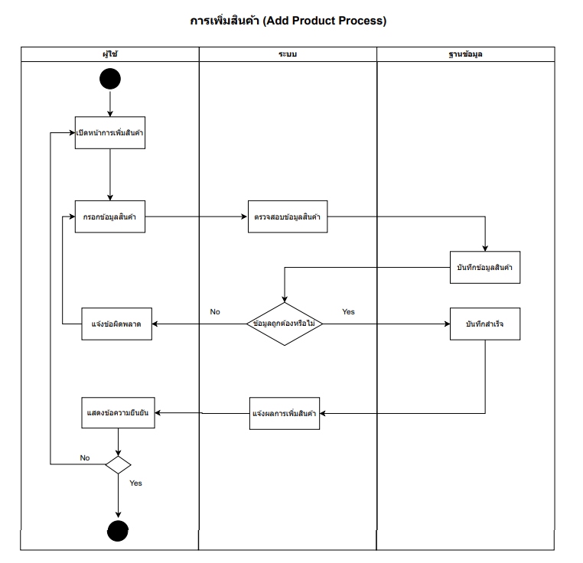
การเพิ่มสินค้า (Add Product Process)
- ผู้ใช้งาน (User Lane):
- เริ่มกระบวนการด้วยการเปิดหน้าการเพิ่มสินค้า
- ป้อนข้อมูลสินค้าที่ต้องการเพิ่ม และส่งไปยังระบบ
- ระบบ (System Lane):
- รับข้อมูลสินค้าที่ผู้ใช้งานกรอกมา
- ตรวจสอบเงื่อนไข: ข้อมูลสินค้าถูกต้องหรือไม่
* กรณีข้อมูลสินค้าไม่ถูกต้อง: ระบบแจ้งข้อผิดพลาดกลับไปยังผู้ใช้งาน
* กรณีข้อมูลสินค้าถูกต้อง: ระบบส่งข้อมูลไปยังฐานข้อมูลเพื่อบันทึก
- ฐานข้อมูล (Database Lane):
- บันทึกข้อมูลสินค้าลงในฐานข้อมูล
- ส่งสถานะการบันทึกกลับไปยังระบบ
- ผู้ใช้งาน (User Lane):
- ระบบแจ้งผลลัพธ์การเพิ่มสินค้าให้ผู้ใช้งานทราบ
- กระบวนการสิ้นสุด

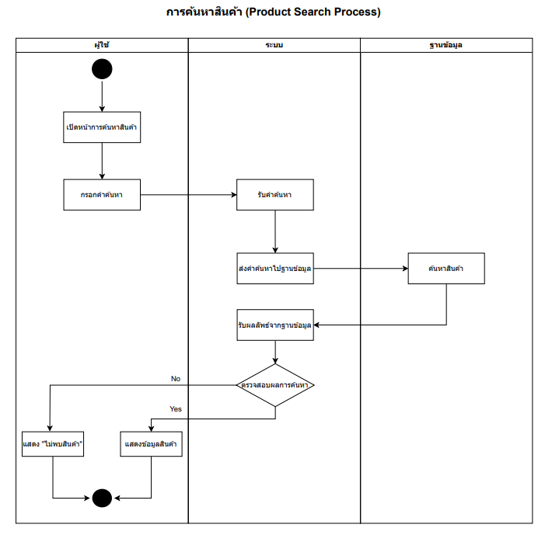

การค้นหาสินค้า (Product Search Process)
- ผู้ใช้งาน (User Lane):
- เริ่มกระบวนการด้วยการเปิดหน้าการค้นหาสินค้า
- ป้อนคำค้นหาและส่งไปยังระบบ
- ระบบ (System Lane):
- รับคำค้นหาจากผู้ใช้งาน
- ส่งคำค้นหาไปยังฐานข้อมูล
- รับผลลัพธ์การค้นหาจากฐานข้อมูล
- ตรวจสอบเงื่อนไข: ค้นหาพบสินค้าหรือไม่
* กรณีค้นหาไม่พบสินค้า: ระบบแจ้งข้อความ "ไม่พบสินค้า"
* กรณีค้นหาพบสินค้า: ระบบแสดงรายการสินค้าที่พบ
- ฐานข้อมูล (Database Lane):
- ค้นหาสินค้าจากฐานข้อมูลตามคำค้นหา
- ส่งผลลัพธ์การค้นหากลับไปยังระบบ

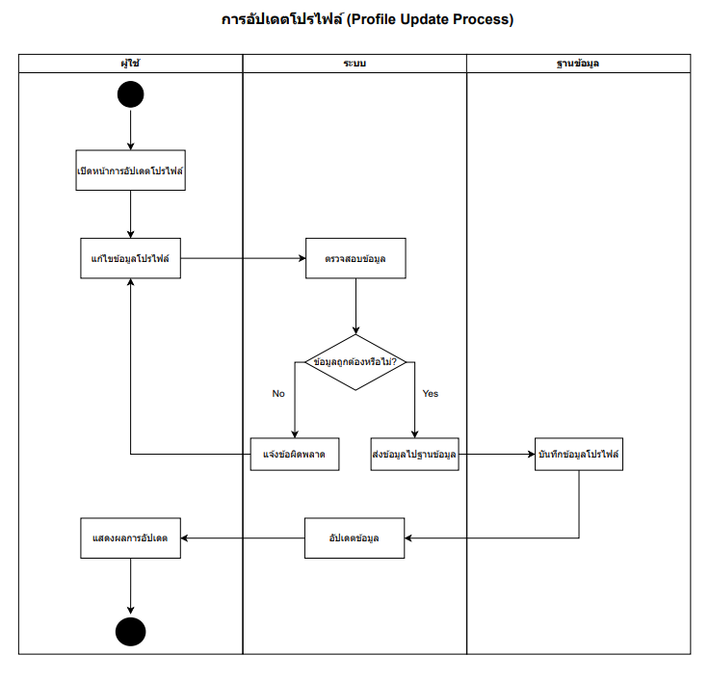

การอัปเดตโปรไฟล์ (Profile Update Process)
- ผู้ใช้งาน (User Lane):
- เริ่มกระบวนการด้วยการเปิดหน้าการอัปเดตโปรไฟล์
- กรอกข้อมูลที่ต้องการแก้ไขในโปรไฟล์
- ส่งข้อมูลไปยังระบบ
- ระบบ (System Lane):
- ตรวจสอบข้อมูลที่ได้รับจากผู้ใช้งาน
- ตรวจสอบเงื่อนไข: ข้อมูลถูกต้องหรือไม่
* กรณีข้อมูลไม่ถูกต้อง: ระบบแจ้งข้อผิดพลาดกลับไปยังผู้ใช้งาน
* กรณีข้อมูลถูกต้อง: ระบบส่งข้อมูลไปยังฐานข้อมูล
- ฐานข้อมูล (Database Lane):
- บันทึกข้อมูลโปรไฟล์ใหม่ลงในฐานข้อมูล
- ส่งสถานะยืนยันกลับไปยังระบบ
- ผู้ใช้งาน (User Lane):
- ระบบแจ้งผลลัพธ์การอัปเดตโปรไฟล์ให้ผู้ใช้งานทราบ
- กระบวนการสิ้นสุด

  - Performance requirements (ความต้องการด้านประสิทธิภาพ)
- ความเร็วในการประมวลผล (Processing Speed):ระบบต้องสามารถโหลดข้อมูลสินค้าและแสดงผลได้ภายใน ไม่เกิน 2 วินาที หลังจากการค้นหา การเพิ่ม/แก้ไข/ลบสินค้าแต่ละรายการต้องใช้เวลา ไม่เกิน 1 วินาที
- การจัดเก็บฐานข้อมูล (Database Performance):ฐานข้อมูลต้องรองรับรายการสินค้าสูงสุด 100 รายการ โดยไม่ส่งผลกระทบต่อความเร็วในการประมวลผล
- ประสิทธิภาพการแจ้งเตือน (Notification System):การแจ้งเตือนสินค้าที่หมดอายุหรือใกล้หมดอายุต้องถูกส่งถึงผู้ใช้งาน ภายใน 10 วินาที หลังจากตรวจพบเงื่อนไขในฐานข้อมูล
- รองรับผู้ใช้งานพร้อมกัน (Concurrency):ระบบต้องรองรับผู้ใช้งานพร้อมกันอย่างน้อย 50 คน โดยไม่ลดทอนประสิทธิภาพ (สำหรับระบบที่ทำงานบน Cloud)

  - Logical database requirements (ความต้องการด้านฐานข้อมูล)
- ชนิดของสารสนเทศ (Data Type): ต้องระบุประเภทข้อมูลที่จะจัดเก็บในแต่ละคอลัมน์ เช่น ข้อมูลตัวเลข, ข้อความ, วันที่ หรือ Boolean
- ความถี่ในการใช้งาน (Frequency of Use): ระบุความถี่ในการเข้าถึงข้อมูล เช่น ข้อมูลสินค้าที่จะถูกเรียกใช้บ่อยหรือข้อมูลผู้ใช้งานที่ต้องการเข้าถึงบ่อยจะต้องมีการจัดการที่ดี เช่น การใช้ Index เพื่อลดเวลาการค้นหา
- ความสามารถในการเข้าถึงข้อมูล (Data Access Capability): ต้องออกแบบการเข้าถึงข้อมูลให้สามารถเข้าถึงได้อย่างรวดเร็วและปลอดภัย เช่น การควบคุมสิทธิ์ในการเข้าถึงข้อมูลต่างๆ ตามบทบาทของผู้ใช้งาน (Role-Based Access Control)
- หน่วยข้อมูลและความสัมพันธ์ (Data Entity and Relationship): ต้องออกแบบหน่วยข้อมูล (Entity) เช่น ผู้ใช้ (User), สินค้า (Product) และความสัมพันธ์ (Relationship) เช่น ผู้ใช้สามารถมีสินค้าหลายรายการ หรือสินค้าสามารถถูกเพิ่มโดยผู้ใช้หลายคน
- ข้อกำหนดการสำรองข้อมูล (Integrity Constraints): การสำรองข้อมูลต้องมีทั้งการสำรองแบบ Full Backup และ Incremental Backup เพื่อลดเวลาในการกู้คืน
- การเก็บและสำรองข้อมูล (Data Storage and Backup): การจัดเก็บข้อมูลจะต้องมีการบีบอัด (Compression) และจัดระเบียบข้อมูลให้สามารถใช้งานได้มีประสิทธิภาพ

  - Design constraints (ความต้องการด้านการออกแบบ)
- รูปแบบของรายงาน (Report Format) รายการสินค้าคงเหลือในตู้เย็น แสดงชื่อสินค้า จำนวนวันที่สินค้าอยู่ในตู้เย็น วันที่หมดอายุหรือของที่กำลังจะหมดอายุ รายงานสินค้าที่ใกล้หมดอายุ (ภายใน 3 วัน) แสดงรายการสินค้า (ชื่อสินค้า, จำนวนวันที่อยู่ในตู้, วันที่หมดอายุ) รายงานสินค้าที่หมดอายุไปแล้ว แสดงชื่อสินค้าและวันที่หมดอายุ
- การให้ชื่อข้อมูล (Naming Convention) ชื่อสินค้า ต้องกรอกเป็นตัวอักษรและตัวเลขที่เหมาะสม (ห้ามเว้นว่าง) เช่น นมสด 1 ลิตร วันที่หมดอายุ ผู้ใช้ต้องระบุวันที่หมดอายุเมื่อเพิ่มสินค้า
- กระบวนการทางบัญชี (Accounting Process) หากมีระบบการจัดการค่าใช้จ่าย สามารถเพิ่มช่องสำหรับบันทึก "ต้นทุนต่อหน่วยสินค้า" เพื่อให้สามารถประเมินมูลค่าของสินค้าที่หมดอายุหรือเหลืออยู่ในตู้ได้
- การตรวจสอบการแก้ไขข้อมูล (Audit Trail) บันทึกการดำเนินการของผู้ใช้ การเพิ่มสินค้าใหม่ (บันทึกชื่อสินค้า, วันที่เพิ่ม, วันที่หมดอายุ) การแก้ไขข้อมูลสินค้า (ระบุสิ่งที่เปลี่ยนแปลง เช่น ชื่อสินค้า, วันที่หมดอายุ) การลบสินค้า (แสดงรายการสินค้าที่ถูกลบพร้อมวันที่ลบ) ระบบต้องจัดเก็บประวัติการแก้ไขเพื่อให้ผู้ใช้สามารถตรวจสอบการกระทำย้อนหลังได้

  - Software system attributes (ตัวชี้วัดของระบบ)
- ความเชื่อถือได้ (Reliability) : ระบบต้องทำงานได้อย่างเสถียร มีอัตราการล้มเหลวน้อยกว่า 0.01%
- ความพร้อมใช้งาน (Availability) : ระบบต้องสามารถให้บริการได้ตลอดอายุการใช้งาน จนกว่าจะมีการยกเลิกหรือย้ายฐานข้อมูล
- ความปลอดภัย (Security) : ปกป้องข้อมูลผู้ใช้งานด้วยการเข้ารหัส (Encryption) และระบบยืนยันตัวตน (Authentication)
- ความง่ายต่อการบำรุงรักษา (Maintainability) : ระบบต้องมีโครงสร้างที่ชัดเจน รองรับการแก้ไขและอัปเดตได้ง่าย
- ความสะดวกในการเคลื่อนย้าย (Portability) : ระบบต้องไม่ขึ้นกับเครื่องติดตั้ง สามารถย้ายฐานข้อมูลและทำงานบนแพลตฟอร์มอื่นได้ง่าย
- ความง่ายในการใช้งาน (Usability) : ระบบต้องมี UI/UX ที่เป็นมิตรต่อผู้ใช้งานทั่วไป โดยไม่จำเป็นต้องมีความรู้ทางเทคนิค

- Supporting information
ภาคผนวก
- ผู้ใช้งาน (ส่วนของ use case)

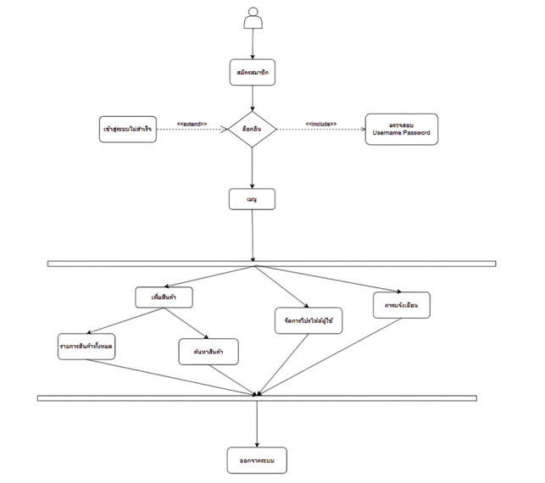

- ฐานข้อมูล (ส่วนของ use case)
